Vers les Olympiades : le stage d’hiver de la Pépinière académique de mathématiques
45 lycées de l’académie ont désigné 42 lycéennes et 70 lycéens pour participer au stage de la Pépinière académique de mathématiques organisé les 3 et 4 janvier dans les locaux du siège d’Inria à Rocquencourt.

Un partenariat fructueux
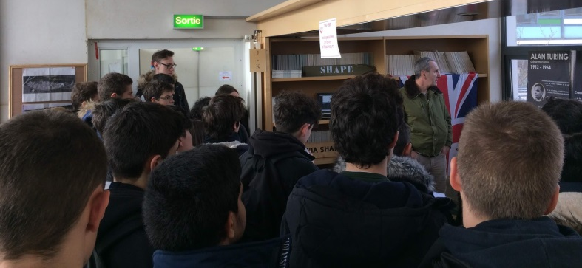
Les plus anciens se souviennent des débuts de la collaboration entre Inria et l’académie de Versailles, en 1995, pour Les journées de la culture mathématiques de Cergy. Le centre Inria de Rocquencourt est un partenaire essentiel pour la création de l’enseignement Informatique et objets numériques conçu par les inspecteurs des Sciences de l’ingénieur et des mathématiques. Des intervenants de haut niveau ont aidé les enseignants de la spécialité Informatique et sciences du numérique. Le centre de Rocquencourt a été transféré à Paris, mais il reste les ressources du siège de l’organisme : la Pépinière académique de mathématiques est accueillie pour son stage de décembre ou janvier (les repas des élèves et animateurs sont pris en charge par Inria) et, en 2019 comme en 2018, les stagiaires ont pu visiter l’exposition « Du SHAPE aux inventeurs du numérique », guidés par ses concepteurs. Cette plongée dans la préhistoire et dans l’histoire de l’informatique fait écarquiller les yeux des jeunes visiteurs. L’exposition est disponible à la visite de lycéens (voir en fin d’article).

Des films, un exposé, un rallye, des exercices
Les stagiaires, répartis en trois groupes, sont encadrés par une douzaine de professeurs et les inspecteurs de mathématiques. Certains sont accompagnés par des professeurs. Ce n’est pas seulement une question de sécurité : en voyant des élèves faire des exercices très « porteurs » pris hors des manuels on peut avoir l’idée d’en intégrer dans sa pratique. Un film de présentation de l’I.H.E.S., haut lieu des mathématiques situé sur le territoire de l’académie, et notre partenaire lui aussi, une captation de la conférence de Cédric Villani lors de la soirée « Savant mélange » organisée par l’I.H.E.S. en octobre, un exposé d’approche des travaux de Georg Cantor (1845 – 1918) et la visite de l’exposition font pendant aux séances d’exercices. Pour les amateurs de pourcentages, citons cet énoncé : Robinson est allé à la pêche. Il rapporte des poissons, dont les trois plus gros font son repas de midi. Le poids des poissons mangés représente 38% du stock initial. Il fait son dîner des trois plus petits, dont le poids représente 38% du stock. Il fera sécher les autres. Combien de poissons avait-il pêchés ?
La capacité à travailler en équipe est sollicitée au moyen d’un « rallye » consacré au thème Aires et volumes, dont voici la première question : Une boule de rayon 15 roule sur des rails parallèles distants de 24. Elle fait un tour complet sur elle-même. Quelle est la distance parcourue par le centre de la boule?

Et maintenant, les Olympiades
Les établissements qui ont laissé passer la date limite du 18 décembre peuvent encore transmettre leurs bordereaux d’inscription aux inspecteurs (un effectif indicatif suffit). Ne tardez pas.

Conditions d’accès à l’exposition « Du SHAPE aux inventeurs du numérique »
La visite commentée de l’exposition met l’accent sur l’importance de l’histoire des sciences et des techniques dans la compréhension de la révolution numérique. Comment devenir chercheur ou chercheuse chez Inria ? Comment innover, faire du transfert de technologie et créer une startup ? Tous ces sujets illustrés au-travers des différents univers de l’exposition et notamment par la vidéo collector de Steve Jobs en 1983 sur l'échec et la réussite, doivent retenir l’attention de futurs mathématiciens.
Il est possible d'organiser des visites de classes. Envoyer un mail à expo@inria.fr pour prendre rendez-vous.

